Министерство образования Республики Беларусь
Учреждение образования
«Белорусский государственный университет информатики
и радиоэлектроники»

Специальность «Программная инженерия»

Кафедра инженерной психологии и эргономики

Учебная дисциплина «Метрология, стандартизация и сертификация (в информационных технологиях)»

Отчет

по лабораторной работе №1
«Метрики размера программ»

Подготовил: Студент гр. 410902
Большакова М.В.
Барбашёва А.А.

Проверил: Болтак С. В.

Минск 2026
- ЦЕЛЬ РАБОТЫ
Изучить метрики размера программ на примере метрики Холстеда

- ЗАДАНИЕ
Написать программу-парсер. Парсер может быть реализован на любом языке программирования и должен иметь графический интерфейс. Для анализа взять код на заданном языке. На основе анализа программа должна рассчитать метрики Холстеда: 6 базовых и 3 расширенных. Результат работы программы - таблица, как в примере, в которой должны отображаться 6 основных метрик Холстеда. Отдельно выводятся 3 расширенные метрики.

В данной работе представлен расчет метрик Холстеда для программы, демонстрирующей работу операторов языка C++.

Код анализируемой программы, написанный на языке C++:

import tkinter as tk
from tkinter import ttk, filedialog, messagebox
from math import log2

# импортируем наш парсер из соседнего файлика
from metrik1 import parsecpp

def calculate_metrics(operators, operands):
# считаем уникальные элементы (словари)
n1 = len(operators)
n2 = len(operands)

# считаем сколько раз они всего встречаются
N1 = sum(operators.values())
N2 = sum(operands.values())

# базовые метрики
n = n1 + n2
N = N1 + N2

# объем (защита от логарифма нуля, если код пустой)
V = N * log2(n) if n > 0 else 0

# расширенные метрики по формулам из методы
# если операндов нет, ставим 0, чтобы не словить ошибку деления на ноль
D = (n1 / 2) * (N2 / n2) if n2 > 0 else 0
E = D * V
T = E / 18 # 18 - это число Струда для времени

# возвращаем словарик, сразу всё округляем до целых (int), чтобы без точек
return {
"n1": int(n1), "n2": int(n2),
"N1": int(N1), "N2": int(N2),
"n": int(n), "N": int(N), "V": int(V),
"D": int(D), "E": int(E), "T": int(T)
}

class HalsteadApp:
def __init__(self, root):
self.root = root
self.root.title("Анализатор метрик Холстеда")
self.root.geometry("1150x850")
self.root.minsize(950, 750)

# тут будем хранить наши посчитанные данные
self.operators = {}
self.operands = {}
self.metrics = {}

self.setup_ui()

def setup_ui(self):
# верхняя менюшка с кнопками
top_panel = ttk.Frame(self.root, padding=10)
top_panel.pack(fill="x")

ttk.Button(top_panel, text="Выбрать файл", command=self.load_file).pack(side="left", padx=5)
ttk.Button(top_panel, text="Рассчитать", command=self.run_analysis).pack(side="left", padx=5)
ttk.Button(top_panel, text="Очистить", command=self.reset_all).pack(side="left", padx=5)

self.filepath_lbl = ttk.Label(top_panel, text="Файл не выбран", foreground="gray")
self.filepath_lbl.pack(side="left", padx=15)

# окошко для кода
code_frame = ttk.LabelFrame(self.root, text="Исходный код (C++)", padding=8)
code_frame.pack(fill="both", expand=False, padx=10, pady=(0, 10))

self.code_text = tk.Text(code_frame, wrap="none", font=("Menlo", 12), height=10)
self.code_text.pack(side="left", fill="both", expand=True)

# прикручиваем скролл к текстовому полю
scroll_y = ttk.Scrollbar(code_frame, orient="vertical", command=self.code_text.yview)
scroll_y.pack(side="right", fill="y")
self.code_text.configure(yscrollcommand=scroll_y.set)

# блок под две таблицы
tables_frame = ttk.Frame(self.root)
tables_frame.pack(fill="both", expand=True, padx=10, pady=(0, 10))

# 1. таблица операторов (слева)
op_frame = ttk.LabelFrame(tables_frame, text="Операторы", padding=5)
op_frame.pack(side="left", fill="both", expand=True, padx=(0, 5))

self.tree_op = ttk.Treeview(op_frame, columns=("j", "name", "count"), show="headings")
self.tree_op.heading("j", text="j")
self.tree_op.heading("name", text="Оператор")
self.tree_op.heading("count", text="f1j")

self.tree_op.column("j", width=50, anchor="center")
self.tree_op.column("name", width=250, anchor="w")
self.tree_op.column("count", width=80, anchor="center")

self.tree_op.pack(side="left", fill="both", expand=True)

op_scroll = ttk.Scrollbar(op_frame, orient="vertical", command=self.tree_op.yview)
op_scroll.pack(side="right", fill="y")
self.tree_op.configure(yscrollcommand=op_scroll.set)

# 2. таблица операндов (справа)
opd_frame = ttk.LabelFrame(tables_frame, text="Операнды", padding=5)
opd_frame.pack(side="right", fill="both", expand=True, padx=(5, 0))

self.tree_opd = ttk.Treeview(opd_frame, columns=("i", "name", "count"), show="headings")
self.tree_opd.heading("i", text="i")
self.tree_opd.heading("name", text="Операнд")
self.tree_opd.heading("count", text="f2i")

self.tree_opd.column("i", width=50, anchor="center")
self.tree_opd.column("name", width=250, anchor="w")
self.tree_opd.column("count", width=80, anchor="center")

self.tree_opd.pack(side="left", fill="both", expand=True)

opd_scroll = ttk.Scrollbar(opd_frame, orient="vertical", command=self.tree_opd.yview)
opd_scroll.pack(side="right", fill="y")
self.tree_opd.configure(yscrollcommand=opd_scroll.set)

# вывод итоговых метрик снизу
metrics_frame = ttk.Frame(self.root, padding=10)
metrics_frame.pack(fill="x", padx=10, pady=(0, 10))

self.lbl_basic = ttk.Label(
metrics_frame,
text="Словарь программы η = ...\nДлина программы N = ...\nОбъем программы V = ...",
justify="left", font=("Helvetica Neue", 13)
)
self.lbl_basic.pack(side="left", fill="x", expand=True)

self.lbl_extended = ttk.Label(
metrics_frame,
text="Расширенные метрики:\nСложность D = ...\nТрудоемкость E = ...\nВремя T = ...",
justify="left", font=("Helvetica Neue", 12)
)
self.lbl_extended.pack(side="left", fill="x", expand=True)

def load_file(self):
# диалог выбора файла
filepath = filedialog.askopenfilename(
title="Выбери код для анализа",
filetypes=[("C++ файлы", "*.cpp *.h *.cc"), ("Все файлы", "*.*")]
)
if not filepath:
return

try:
# читаем файл и закидываем в текстовое поле
with open(filepath, "r", encoding="utf-8") as file:
content = file.read()
self.code_text.delete("1.0", tk.END)
self.code_text.insert("1.0", content)
self.filepath_lbl.config(text=filepath, foreground="")
except Exception as e:
messagebox.showerror("ошибочка", f"Не получилось открыть файл:\n{e}")

def run_analysis(self):
# забираем текст из поля ввода
code = self.code_text.get("1.0", tk.END).strip()
if not code:
messagebox.showwarning("Пусто", "Сначала загрузи или вставь код!")
return

try:
# парсим и считаем
self.operators, self.operands = parsecpp(code)
self.metrics = calculate_metrics(self.operators, self.operands)

# обновляем UI
self.fill_tables()
self.update_labels()
except Exception as e:
messagebox.showerror("Ошибка парсинга", f"Что-то пошло не так при анализе:\n{e}")

def fill_tables(self):
# чистим старые записи
for row in self.tree_op.get_children():
self.tree_op.delete(row)
for row in self.tree_opd.get_children():
self.tree_opd.delete(row)

# сортируем словари по убыванию значений (чтобы частые были сверху)
sorted_ops = sorted(self.operators.items(), key=lambda item: item[1], reverse=True)
sorted_opds = sorted(self.operands.items(), key=lambda item: item[1], reverse=True)

# заполняем операторы
for j, (op, count) in enumerate(sorted_ops, start=1):
self.tree_op.insert("", "end", values=(f"{j}.", op, count))

# заполняем операнды
for i, (opd, count) in enumerate(sorted_opds, start=1):
self.tree_opd.insert("", "end", values=(f"{i}.", opd, count))

# добавляем итоговую строчку с суммами в самый низ
m = self.metrics
self.tree_op.insert("", "end", values=(f"η1 = {m['n1']}", "", f"N1 = {m['N1']}"))
self.tree_opd.insert("", "end", values=(f"η2 = {m['n2']}", "", f"N2 = {m['N2']}"))

def update_labels(self):
m = self.metrics

# обновляем текст снизу
self.lbl_basic.config(
text=(
f"Словарь программы η = {m['n1']} + {m['n2']} = {m['n']}\n"
f"Длина программы N = {m['N1']} + {m['N2']} = {m['N']}\n"
f"Объем программы V = {m['N']} * log2({m['n']}) = {m['V']}"
)
)

self.lbl_extended.config(
text=(
"Расширенные метрики:\n"
f"Сложность D = {m['D']}\n"
f"Трудоемкость E = {m['E']}\n"
f"Время T = {m['T']} сек"
)
)

def reset_all(self):
# сбрасываем вообще всё
self.code_text.delete("1.0", tk.END)
self.filepath_lbl.config(text="Файл не выбран", foreground="gray")

for row in self.tree_op.get_children():
self.tree_op.delete(row)
for row in self.tree_opd.get_children():
self.tree_opd.delete(row)

self.lbl_basic.config(text="Словарь программы η = ...\nДлина программы N = ...\nОбъем программы V = ...")
self.lbl_extended.config(text="Расширенные метрики:\nСложность D = ...\nТрудоемкость E = ...\nВремя T = ...")

self.operators.clear()
self.operands.clear()
self.metrics.clear()

if __name__ == "__main__":
window = tk.Tk()
app = HalsteadApp(window)
window.mainloop()

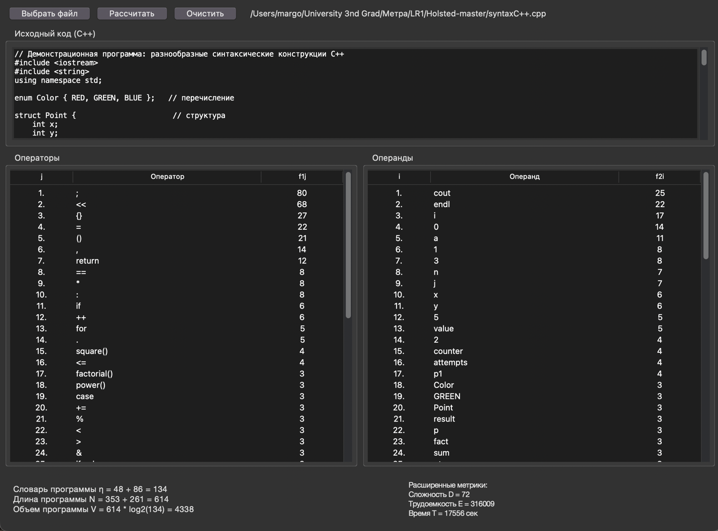
- РЕЗУЛЬТАТЫ РАБОТЫ ПРОГРАММЫ
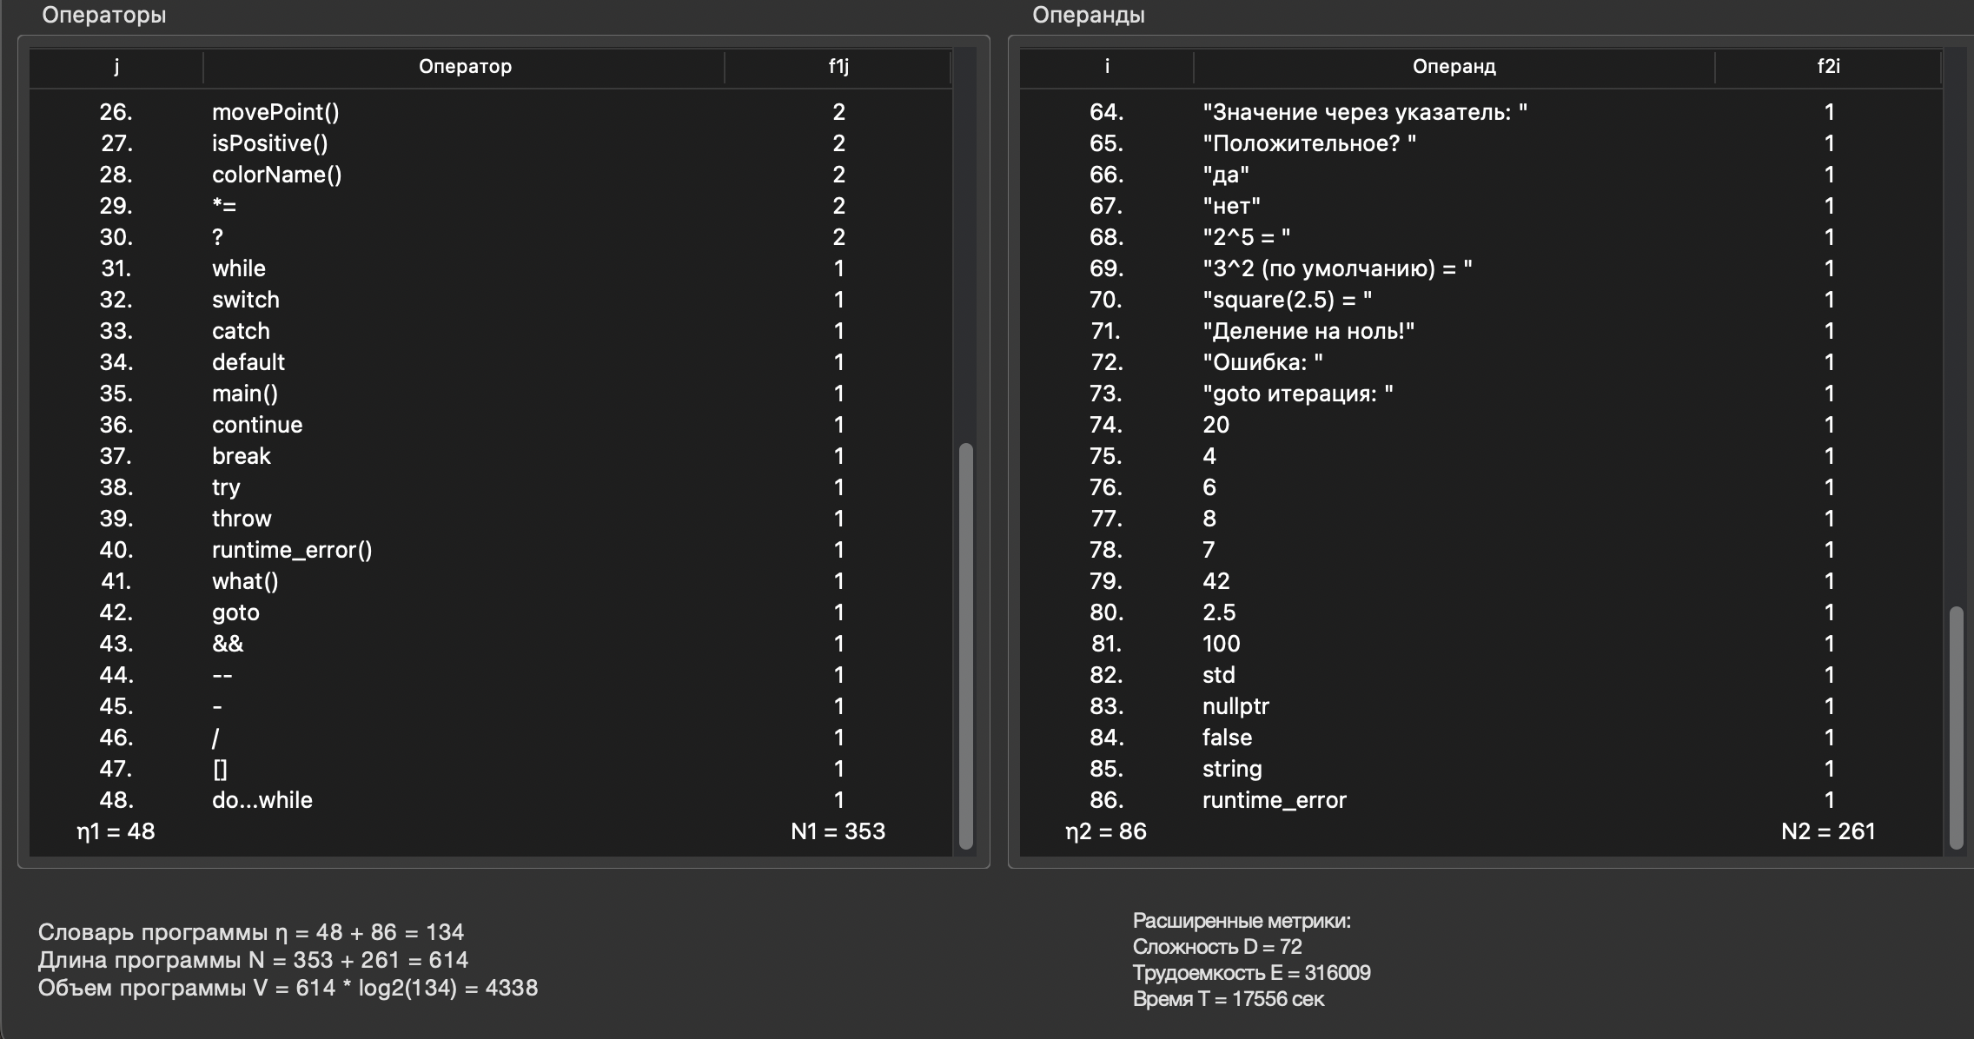
Рисунок 1 — Окно программы

Рисунок 2 — Продолжение окна программы
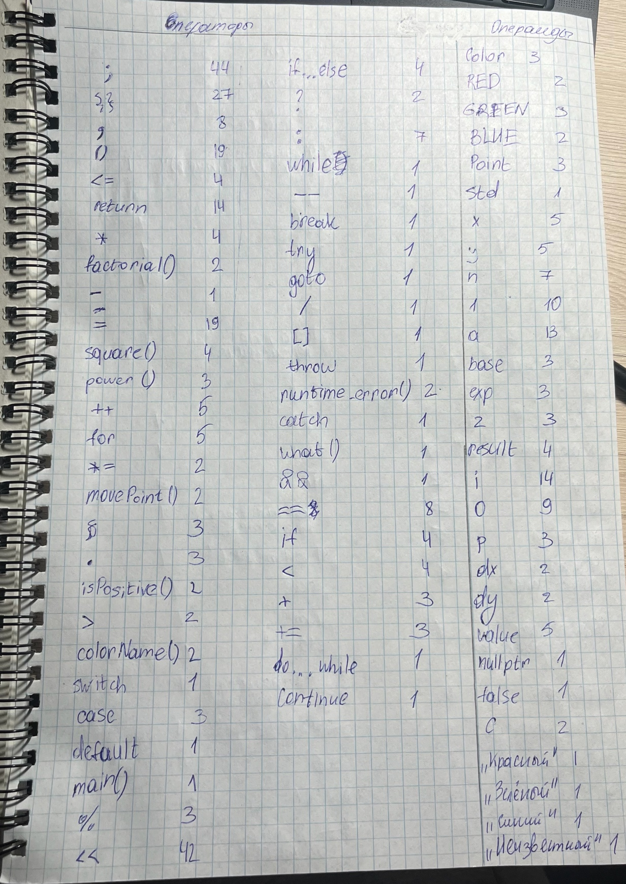
- РЕЗУЛЬТАТ РАСЧЕТА МЕТРИК

Рисунок 3 – Расчет метрик вручную

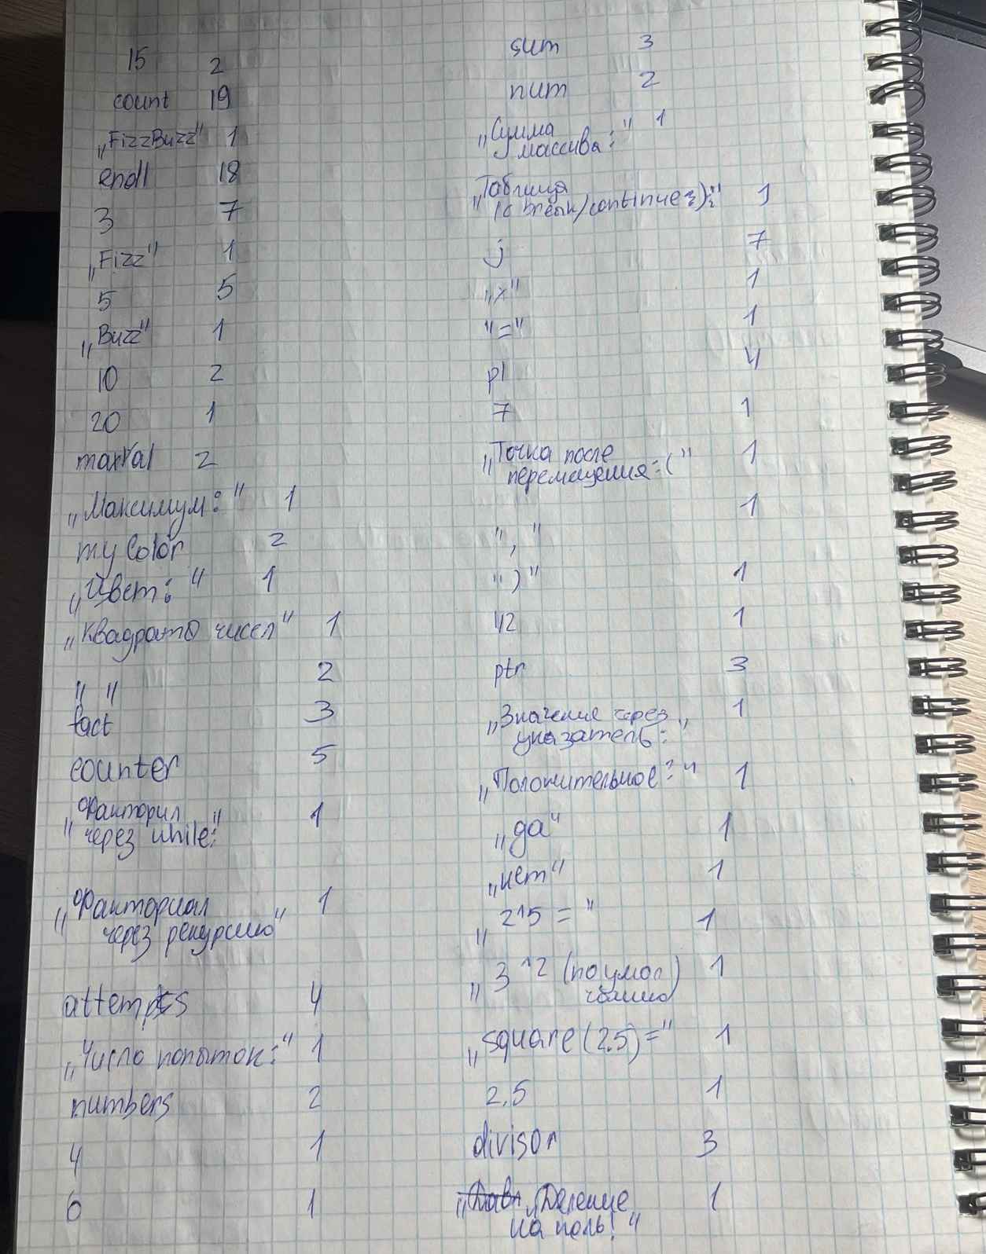

Рисунок 4 – Продолжение расчета метрик вручную
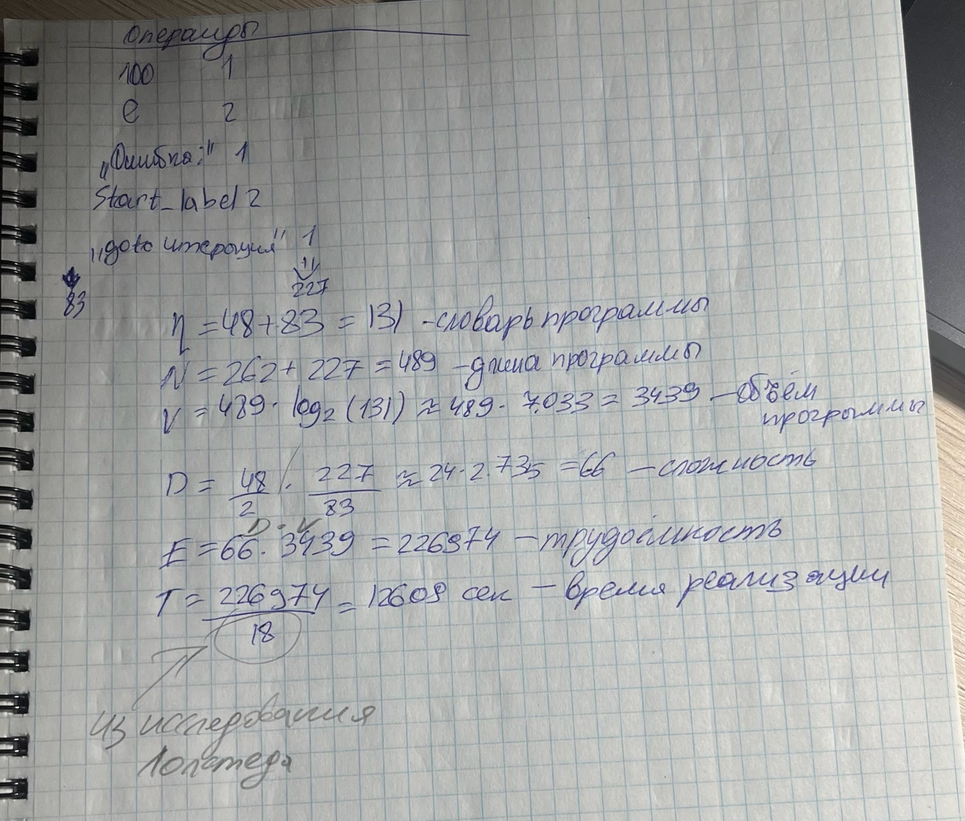

Рисунок 5 – Продолжение расчета метрик вручную

Программа-парсер написана на языке Python с использованием стандартной библиотеки tkinter с модулем ttk для создания графической части. Результатом работы программы является вывод таблицы операторов и операндов, а также результата расчета базовых и расширенных метрик Холстеда. Результат работы программы представлен на рисунках 1-2.

